**关于《中国民生信托-至信770号武汉旧城改造项目集合资金信托计划投后监管服务协议》合同编号：2019-MSJH-194-7第四期监管服务费收费申请**

中国民生信托有限公司：

我司于2019年9月17日派驻监管人员进驻武汉奥禧悦拓科技有限公司，并于当天办理了印鉴交接，开始与武汉原绿英赫置业有限公司共同管理的监管工作。根据监管服务协议约定监管服务费为：监管服务费标准为4万元/月（1333元/天），按自然季度每季度末月的最后一天支付，即每年3月31日、6月30日、9月30日、12月31日。截至支付日不满一个季度的，当季监管服务费=每日应付监管服务费×该结算期间的实际监管天数。本次申请第四期监管服务费120000元，对应周期为2020年7月1日至2020年9月30日。

特此申请。

北京康信君安资产管理有限公司

2020-9-21

附件1：首次印鉴交接清单

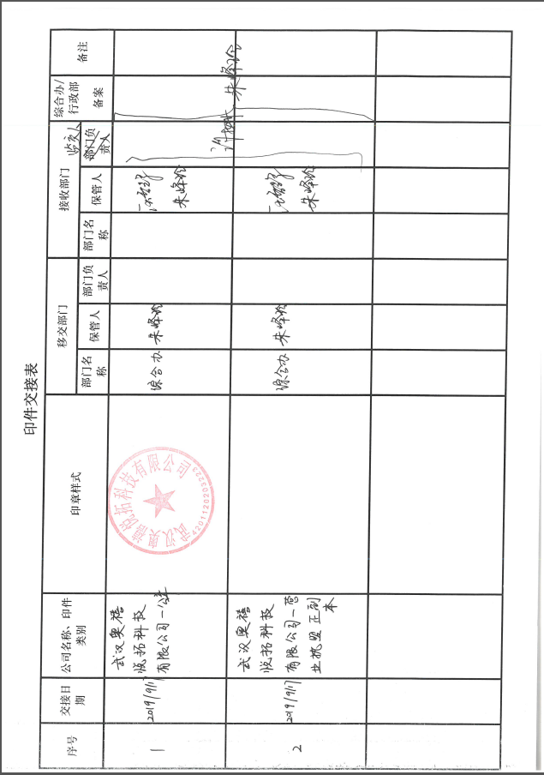

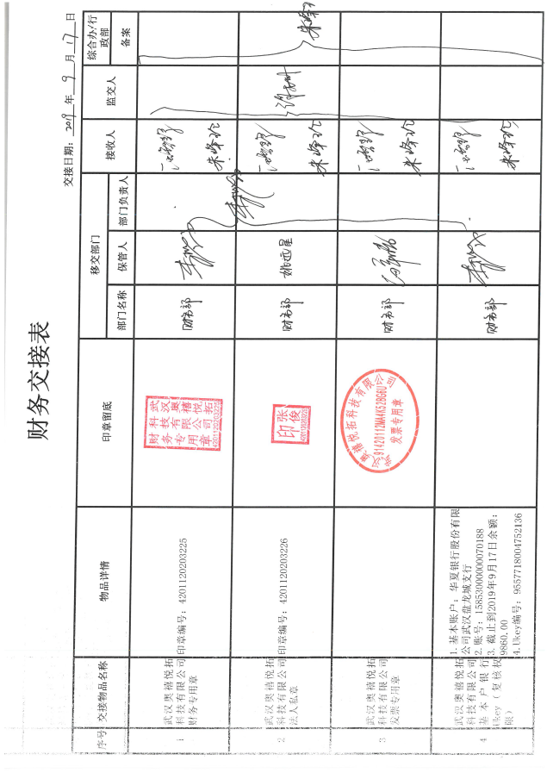

附件2： 支付信息

户 名：北京康信君安资产管理有限公司

纳税人识别号：91110108318246596L

开 户 行：中国工商银行股份有限公司北京地安门支行

开户账号：0200337619100015708

地 址：北京市朝阳区裕民路12号1号楼10层B1001

电 话：82253558